Jutrosin, dnia 30.08.2019r.

RIOŚiGN. 271.4.2019
Wykonawcy uczestniczący
w postępowaniu

Dot.: Postępowania o udzielenie zamówienia publicznego prowadzonego w trybie przetargu nieograniczonego pn.: „Budowa kanalizacji sanitarnej Szkaradowo-Ostoje w aglomeracji Jutrosin”

Zamawiający zawiadamia, że dnia 29.08.2019 r. do Gminy Jutrosin wpłynęło pismo od potencjalnego Wykonawcy z zapytaniem dotyczącym wyjaśnienia treści Specyfikacji Istotnych Warunków Zamówienia.
W związku z powyższym działając na podstawie art. 38 ust. 2 ustawy z dnia 29 stycznia 2004 roku – Prawo zamówień publicznych (U. z 2018 r. poz. 1986 z późn. zm) Zamawiający – Gmina Jutrosin udziela następujących odpowiedzi:
Pytanie:
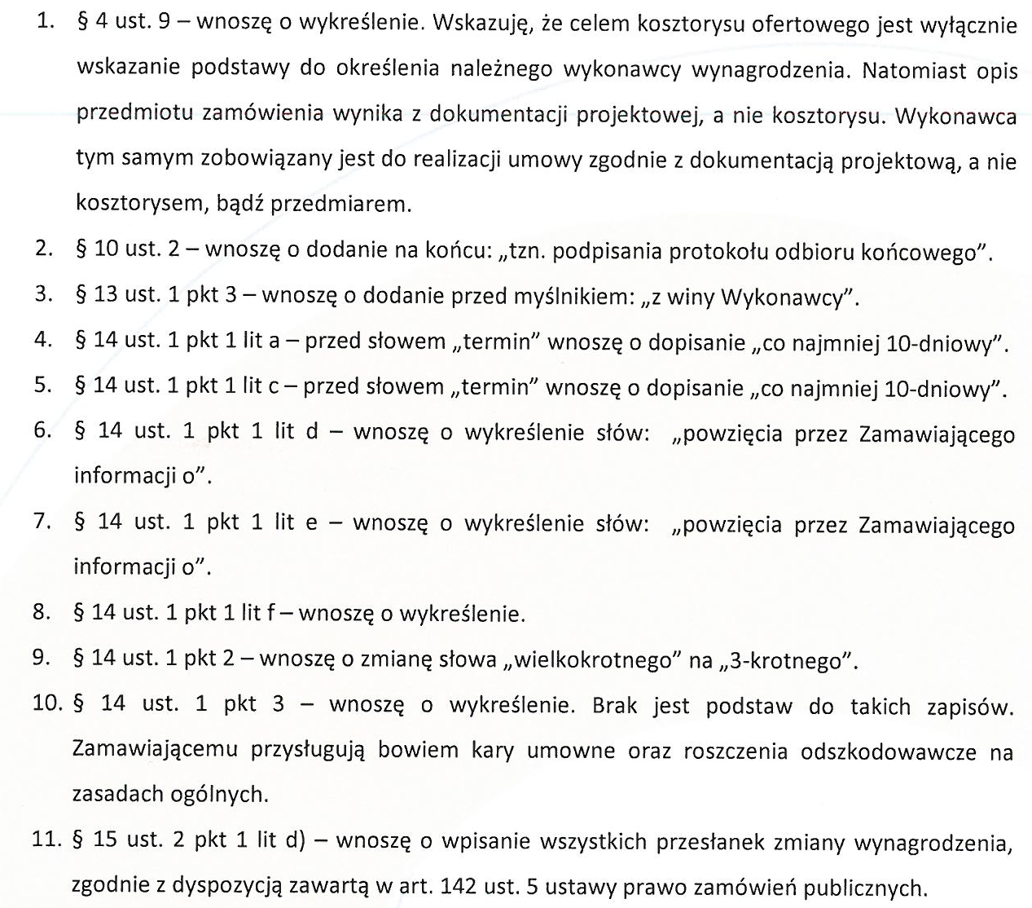
Odpowiedź:
Zamawiający informuje, że załącznik nr 5 do SIWZ jest projektem umowy i wszystkie zasugerowane zmiany Gmina Jutrosin akceptuje

Pytanie:
Odpowiedź:
Zamawiający – Gmina Jutrosin będzie pobierać opłaty za zajęcie pasa drogowego – stawka wynosi 0,40zł/m2/dzień

Pytanie:
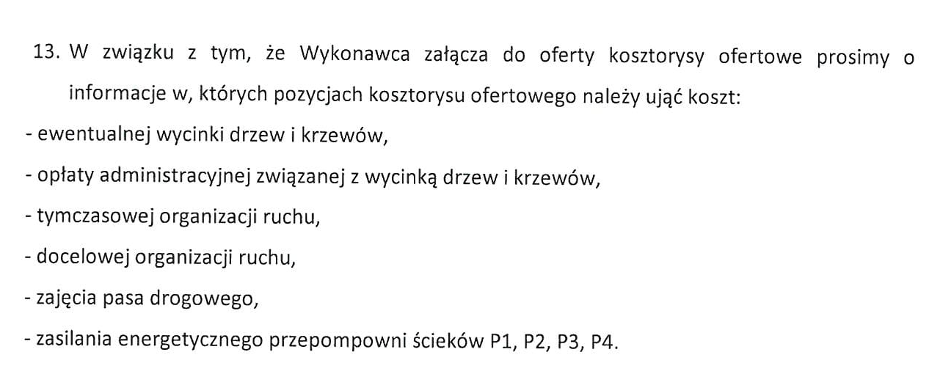
Odpowiedź:
Koszty wycinki drzew i krzewów ponosi Zamawiający
Koszty opłat administracyjnych związanych z wycinką drzew i krzewów ponosi Zamawiający
Koszty organizacji ruchu, zajęcia pasa drogowego należy przyjąć proporcjonalnie we wszystkich pozycjach kosztorysu
Koszty zasilania energetycznego przepompowni ścieków ponosi Gmina Jutrosin

